ПРАВИТЕЛЬСТВО РОССИЙСКОЙ ФЕДЕРАЦИИ

ФЕДЕРАЛЬНОЕ ГОСУДАРСТВЕННОЕ АВТОНОМНОЕ

ОБРАЗОВАТЕЛЬНОЕ УЧРЕЖДЕНИЕ ВЫСШЕГО ОБРАЗОВАНИЯ

«НАЦИОНАЛЬНЫЙ ИССЛЕДОВАТЕЛЬСКИЙ УНИВЕРСИТЕТ

«ВЫСШАЯ ШКОЛА ЭКОНОМИКИ»

**Московский институт электроники и математики им. А.Н. Тихонова**

Фамилия Имя Отчество автора

**НАЗВАНИЕ ТЕМЫ ВКР**

Выпускная квалификационная работа – магистерская диссертация

по направлению 10.04.01 «Информационная безопасность»

студента образовательной программы магистратуры  
«Наименование образовательной программы»

|  |  |
| --- | --- |
| Студент  ___________________  И.О. Фамилия  Рецензент  уч. степень, уч. звание  ___________________  И.О. Фамилия | Научный руководитель  уч. степень, уч. звание  ____________________  И.О. Фамилия  Консультант  уч. степень, уч. звание  ____________________  И.О. Фамилия |

Москва 2025

ПРАВИТЕЛЬСТВО РОССИЙСКОЙ ФЕДЕРАЦИИ

ФЕДЕРАЛЬНОЕ ГОСУДАРСТВЕННОЕ АВТОНОМНОЕ

ОБРАЗОВАТЕЛЬНОЕ УЧРЕЖДЕНИЕ ВЫСШЕГО ОБРАЗОВАНИЯ

«НАЦИОНАЛЬНЫЙ ИССЛЕДОВАТЕЛЬСКИЙ УНИВЕРСИТЕТ

«ВЫСШАЯ ШКОЛА ЭКОНОМИКИ»

**Московский институт электроники и математики им. А.Н. Тихонова**

**ЗАДАНИЕ**

**на выполнение выпускной квалификационной работы**

студенту группы _____ Фамилия Имя Отчество

1. Тема работы

*Тема ВКР приводится в соответствии с приказом об утверждении тем ВКР.*

1. Требования к работе

2.1. Цель работы

*Цель работы формулируется в контексте повышения эффективности некоторого научно-технического решения либо в контексте решения конкретной прикладной задачи. Из формулировки цели ВКР должна быть понятна ее актуальность*.

2.2. Требования к результатам работы

*Перечисляются основные результаты, которые должны быть получены в рамках ВКР, и уточняются их технические характеристики.*

2.3. Требования к документации

Текст ВКР должен быть оформлен в соответствии с ГОСТ.

1. Содержание работы

*Перечисляются основные выполняемые работы, в основном соответствующие структуре ВКР, представленной в пояснительной записке. Обязательные работы приведены в настоящем шаблоне. Все прочие работы определяются студентом совместно с руководителем.*

3.1. Обзор научно-технической литературы по теме работы

3.2. …

3._. Подготовка пояснительной записки к ВКР

1. Сроки выполнения этапов работы

|  |  |
| --- | --- |
| Проект ВКР представляется студентом в срок до | «16» февраля 2025 г. |
| Первый вариант ВКР представляется студентом в срок до | «31» марта 2025 г. |
| Итоговый вариант ВКР представляется студентом руководителю до загрузки работы в систему «Антиплагиат» в срок до | «30» апреля 2025 г. |

|  |  |  |
| --- | --- | --- |
| Задание выдано | «20» декабря 2024 г. | ____________ И.О. Фамилия  подпись руководителя |
|  |  |  |
| Задание принято к исполнению | «20» декабря 2024 г. | ____________ И.О. Фамилия  подпись студента |

**Аннотация**

В аннотации кратко описывается решаемая в выпускной квалификационной работе (ВКР) задача, обосновывается ее актуальность, описываются использованные методы и приводятся полученные результаты. При описании полученных результатов указываются их отличительные особенности и преимущества. Работа содержит __ страниц, __ рисунков, __ таблиц, __ источников, __ приложений.

**Abstract**

Перевод аннотации на английский язык.

**СОДЕРЖАНИЕ**

1 Введение 7

2 Обзор литературы 8

2.1 SCA для Java-проектов с использованием Spring Boot 8

2.1.1 Обзор иностранных опенсорсных SCA-инструментов 10

2.1.2 Обзор отечественных SCA-инструментов 12

2.2 Название подраздела 13

2.2.1 Название пункта 13

2.2.2 Название пункта 13

3 Заключение 14

4 Список использованных источников 15

# 1 Введение

Цель данной работы заключается в повышении эффективности разработки и обеспечения безопасности микросервисов, построенных на платформе Java Spring Boot, путем интеграции методов статического и динамического анализа, а также анализа состава программного обеспечения. В частности, акцент будет сделан на использовании инструментов SCA (Software Composition Analysis), SAST (Static Application Security Testing) и DAST (Dynamic Application Security Testing).

В рамках исследования будет изучено применение опенсорсных библиотек, доступных для скачивания в России, что обеспечит доступность и возможность практической реализации предложенных решений. Особое внимание будет уделено поиску и оценке русских аналогов анализируемых инструментов, если таковые найдутся.

В результате работы будет представлена практическая реализация интеграции инструментов SCA и SAST в процесс разработки микросервисов, что позволит продемонстрировать их взаимодополняемость и вклад в повышение уровня безопасности приложений. Кроме того, будет рассмотрено применение DAST в рамках тестирования и эксплуатации, что подчеркнет важность комплексного подхода к обеспечению безопасности. Таким образом, работа направлена не только на решение конкретных прикладных задач, но и на развитие понимания актуальных методов обеспечения безопасности в контексте современного программного обеспечения.

# 2 Обзор литературы

В этой главе я проведу обзор литературы, посвященной инструментам статического и динамического анализа программного обеспечения (SCA, SAST и DAST), с акцентом на их применение в контексте разработки Java-приложений, использующих библиотеку Spring Boot.

Также я буду рассматривать использование этих инструментов в процессах непрерывной интеграции и доставки (CI/CD), что является важной частью практик DevSecOps. Одним из ключевых аспектов внедрения SAST и DAST инструментов должно быть их удобство интеграции в существующие рабочие процессы разработки. Эти инструменты должны быть легко подключяемы к CI/CD конвейерам.

## 2.1 ****SCA для Java-проектов с использованием Spring Boot****

Компоненты с открытым исходным кодом стали основными элементами программного обеспечения в различных областях. Системы SCA помогают контролировать эти компоненты в приложениях, что критично для их безопасности. Всё больше современных приложений строится на базе открытого кода, и по некоторым данным, до 90% их кода может состоять из опенсорса [1]. Анализ компонентов программного обеспечения (SCA) представляет собой процесс идентификации и оценки компонентов, особенно открытого исходного кода, в рамках программного обеспечения, а также проверки их безопасности. Используя SCA, команды разработчиков могут быстро обнаруживать и анализировать опенсорсные компоненты, интегрированные в проект. Инструменты SCA способны выявлять все связанные компоненты и библиотеки, а также прямые и косвенные зависимости. Кроме этого, системы SCA выявляют лицензии программного обеспечения, устаревшие зависимости, уязвимости и потенциальные угрозы.

В результате сканирования создаётся полная спецификация, которая позволяет провести инвентаризацию программных активов проекта. Хотя инструменты SCA существуют уже давно, их значение возросло с увеличением использования открытого исходного кода в последние годы, и они стали ключевыми для повышения безопасности приложений. Современные методологии разработки, такие как DevSecOps, требуют, чтобы SCA был удобен как для разработчиков, так и для специалистов по безопасности, чья роль заключается в поддержке разработчиков на всех этапах жизненного цикла разработки программного обеспечения.

В области разработки программного обеспечения эффективное управление зависимостями является ключевым аспектом в создании надежных и безопасных приложений. Spring Boot, который зарекомендовал себя как предпочтительный инструмент среди разработчиков на языке Java, значительно упрощает процесс разработки, однако не следует ограничиваться лишь его удобством. Критически важно осуществлять мониторинг и актуализацию зависимостей, чтобы обеспечить бесперебойную работу проектов на Spring Boot и их устойчивость к постоянно эволюционирующим угрозам [2].

Одним из наиболее важных аспектов управления зависимостями в рамках Spring Boot является вопрос безопасности. Уязвимости в программном обеспечении регулярно выявляются, и своевременное обновление зависимостей в проекте можно рассматривать как форму цифровой защиты. Устаревшие зависимости представляют собой потенциальные риски, аналогичные незапертым дверям, которые могут способствовать проникновению угроз. Следовательно, необходимо принять меры для предотвращения таких ситуаций и обеспечить безопасность и целостность разрабатываемых приложений [2].

Gradle и Maven — это популярные инструменты для управления проектами и построения программного обеспечения на языке Java. Они упрощают процесс сборки, управления зависимостями и автоматизации рабочего процесса, позволяя разработчикам сосредоточиться на написании кода, а не на решении организационных задач.

В ходе обзора средств анализа компонентов программного обеспечения (SCA) для Java-приложений я отметила, что фреймворки SCA различаются по удобству использования для разработчиков. К менее удобным инструментам можно отнести те, которые требуют локальной установки для анализа кода, что подразумевает необходимость запуска исполняемого файла приложения. В то же время существуют более удобные SCA-инструменты, которые позволяют легко добавлять зависимости в Gradle или Maven, после чего их можно использовать непосредственно через эти системы управления проектами.

В следующей части работы будет представлен обзор международных опенсорсных SCA-инструментов, которые я бы захотела использовать благодаря их удобству и эффективности. Также мне удалось обнаружить перспективный отечественный SCA-инструмент, о котором стоит рассказать.

### 2.1.1 **Обзор иностранных опенсорсных SCA-инструментов**

1. *OWASP dependency check*. Одним из популярных решений является OWASP Dependency-Check, который можно использовать в качестве плагина для Gradle или Maven. При выполнении он сравнивает все зависимости приложения с базой данных NIST NVD и индексом Sonatype OSS. Этот инструмент позволяет подавлять предупреждения и генерировать отчеты, а также легко интегрируется в CI-пайплайн. Основным недостатком является то, что он иногда выдает ложные срабатывания, так как база данных NIST NVD не предоставляет данные в идеальном формате. Кроме того, первый запуск занимает много времени, так как необходимо загрузить всю базу данных уязвимостей [3]. Использую Gradle, поэтому приведу пример как добавить плагин OWASP Dependency-Check в build.gradle (Рисунок 1), запустить сканирование (Рисунок 2) [4].

Запустить сканирование можно так (смотрите рисунок 2). Посмотреть результаты сканирования можно в папке ${buildDir}/reports.

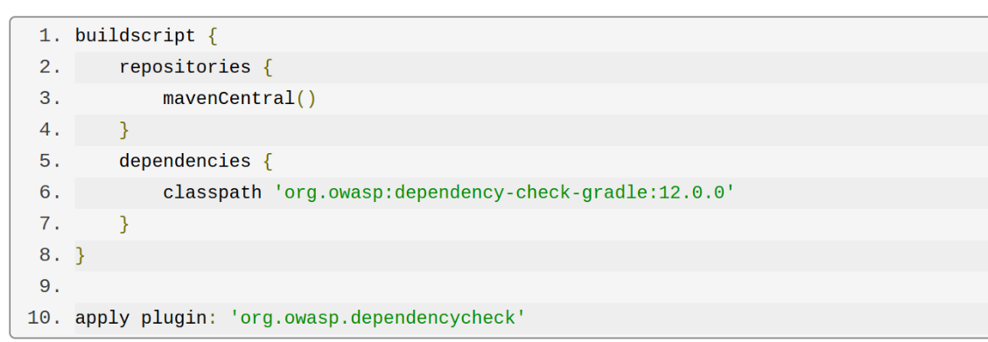Рисунок 1 - Инсталляция из центрального репозитория Maven [4]

1. *Snyk*. Snyk Gradle Plugin - это плагин для системы сборки Gradle, который позволяет интегрировать функциональность Snyk прямо в процесс сборки Java-проекта. Этот плагин позволяет использовать Snyk для сканирования зависимостей проекта и исходного кода на наличие уязвимостей и других проблем безопасности. Он включает в себя функционал Snyk Open Source и Snyk Code.

Рисунок 2 - Запуск плагина [4]

Snyk Open Source: Сканирует зависимости проекта (библиотеки и пакеты с открытым исходным кодом) на наличие известных уязвимостей. Предлагает решения по устранению найденных уязвимостей (например, обновление до более безопасной версии или применение патча).

Snyk Code: Анализирует исходный код на наличие уязвимостей безопасности и проблем с качеством кода (например, «code smells», ошибки логики и т. д.). Пример конфигурации в build.gradle (на примере сканирования зависимостей, Рисунок 3) [5].

Бесплатная версия Snyk предоставляет ограниченное количество ежемесячных сканирований, так как доступ к её возможностям осуществляется через API ключ (настройка apiToken, Рисунок 5), полученный при регистрации. Поэтому постоянный запуск тестов на каждом этапе сборки может привести к быстрому исчерпанию лимита. Рекомендуется настроить запуск сканирования Snyk реже, например, только перед релизом или по расписанию.

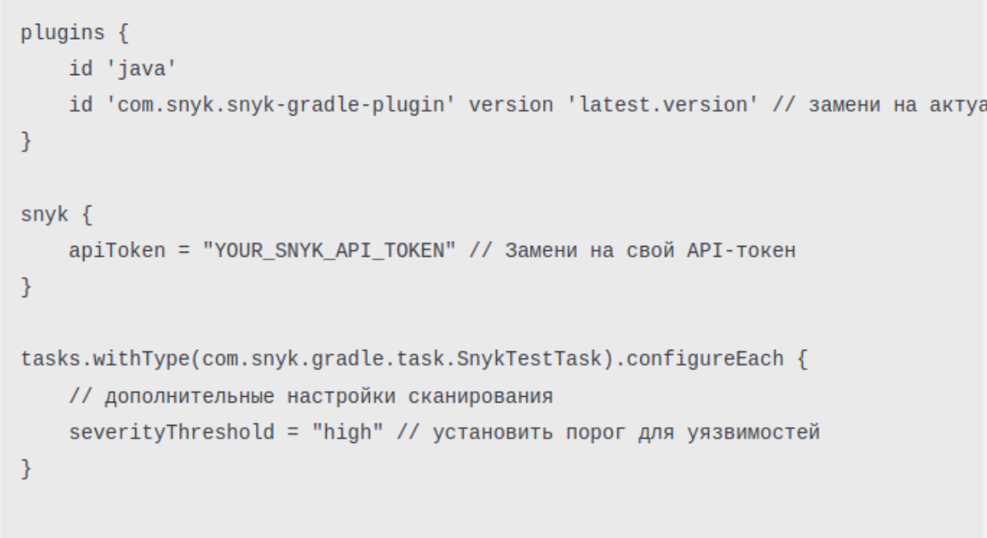Рисунок 3 -Пример конфигурации плагина Snyk

1. *Sonatype OSS*.

### 2.1.2 **Обзор отечественных SCA-инструментов**

# *CodeScoring*. Платформа композиционного анализа программного обеспечения для анализа безопасности и качества кода, который помогает разработчикам выявлять уязвимости и недостатки в программном обеспечении. Он предоставляет автоматизированные проверки кода, позволяя командам разработчиков быстро находить и исправлять проблемы до того, как они станут серьезными угрозами. Единственный инструмент отечественный инструмент SCA, который мне удалось найти.

## 2.2 Название подраздела

Текст.

### 2.2.1 Название пункта

Текст.

### 2.2.2 Название пункта

Текст.

# 3 Заключение

Приводится краткое описание результатов ВКР.

# 4 Список использованных источников

1. Обзор рынка инструментов SCA (Software Composition Analysis) – URL: https://www.anti-malware.ru/analytics/Market_Analysis/Software-Composition-Analysis (дата обращения 15.01.2025).

2. Handling security vulnerabilities in Spring Boot | Snyk. – URL: https://snyk.io/blog/security-vulnerabilities-spring-boot/ (дата обращения 15.01.2025).

3. Dealing with Java CVEs: Discovery, Detection, Analysis, and Resolution. – URL: https://www.infoq.com/articles/dealing-with-java-cves/ (дата обращения 16.01.2025).

4. OWASP/ Dependency-Check/ documentation/ Usage – URL: <http://jeremylong.github.io/DependencyCheck/dependency-check-gradle/index.html> (дата обращения 16.01.2025)

5. Detect Security Vulnerabilities with Snyk – URL: <https://www.baeldung.com/java-snyk-security-risks> (дата обращения 19.01.2025)